球机转接板接口说明
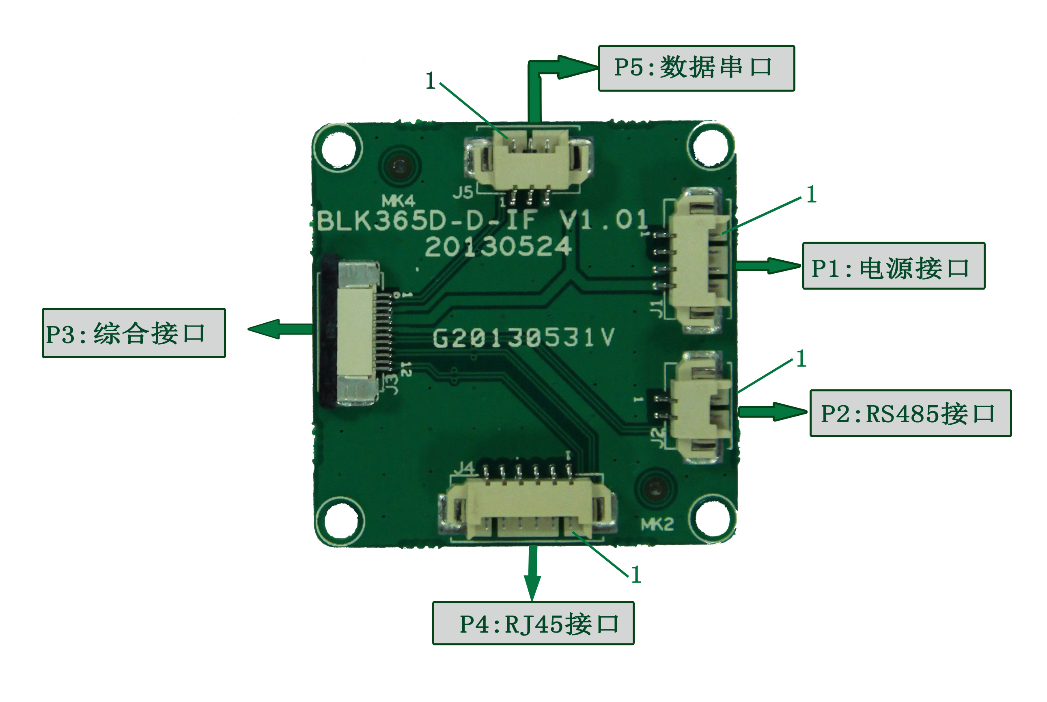
标注 | 图中代号 | 接口详细编号 | 接口定义 | 实现功能
P1 | J1 | 1 | NC | 空闲脚
P1 | J1 | 2 | NC | 空闲脚
P1 | J1 | 3 | GND | 地
 |  | 4 | 12V输入 | 输入
P2 | J2 | 1 | RS485A | 485信号A端
P2 | J2 | 2 | RS485B | 485信号B端
P3 | J3 | 1 | TXD | 串口数据发送位
P3 | J3 | 2 | RXD | 串口数据接收位
P3 | J3 | 3 | GND | 地
P3 | J3 | 4 | +12V_IN | 12V电源输出
P3 | J3 | 5 | +12V_IN | 12V电源输出
P3 | J3 | 6 | GND | 地
P3 | J3 | 7 | RS485A | 485信号A端
P3 | J3 | 8 | RS485B | 485信号B端
P3 | J3 | 9 | ETHTX+ | ETHERNET 信号
P3 | J3 | 10 | ETHTX- | ETHERNET 信号
P3 | J3 | 11 | ETHRX+ | ETHERNET 信号
P3 | J3 | 12 | ETHRX- | ETHERNET 信号
P4 | J4 | 1 | ETHRX- | ETHERNET 信号
P4 | J4 | 2 | ETHRX+ | ETHERNET 信号
P4 | J4 | 3 | NC | 空闲脚
P4 | J4 | 4 | ETHTX- | ETHERNET 信号
P4 | J4 | 5 | ETHTX+ | ETHERNET 信号
P4 | J4 | 6 | NC | 空闲脚
P5 | J5 | 1 | RXD | 串口数据接收位
P5 | J5 | 2 | TXD | 串口数据发送位
P5 | J5 | 3 | GND | 地

